Toán – Tuần 6

TIẾT 30. BÀI 14: LUYỆN TẬP CHUNG (Tiết 1)
I. Yêu cầu cần đạt:
1. Kiến thức
- Hệ thống, củng cố kiến thức về số thập phân, so sánh số thập phân, viết số đo đại lượng dưới dạng số thập phân, làm tròn số thập phân.
- Vận dụng giải các bài tập, bài toán thực tế liên quan đến các nội dung về số thập phân.
- HS có cơ hội phát triển năng lực lập luận, tư duy toán học và năng lực giao tiếp toán học.
2. Năng lực
- Vận dụng được kiến thức đã học vào giải các bài tập, bài toán thực tế.
- Có thói quen trao đổi, thảo luận cùng nhau hoàn thành nhiệm vụ dưới sự hướng dẫn của giáo viên.

3. Phẩm chất
- Ham học hỏi tìm tòi để hoàn thành tốt nội dung học tập.
- Có ý thức trách nhiệm với lớp, tôn trọng tập thể.
II. Đồ dùng dạy học
- Máy soi

III. Các hoạt động dạy học

Hoạt động của giáo viên |  | Hoạt động của học sinh
1. HĐ mở đầu (2-3’)
Khởi động: Hát vận động theo nhạc
* Ôn bài:  - GV nêu câu hỏi: Viết 1 STP gạch 1 gạch dưới phần nguyên, 2 gạch dưới phần thập phân của số đó.  - GV Nhận xét, tuyên dương.  - GV dẫn dắt vào bài mới. |  | - HS viết BC  - Nhận xét  - HS lắng nghe.
2. Luyện tập ( 27-29’)
Bài 1. PHT ( 5-6’)  Nêu số thập phân thích hợp  - GV yêu cầu HS đọc đề bài.  - GV mời HS thực hiện cá nhân.  - GV yêu cầu 2 HS ngồi kế bên nhau đổi vở, chữa bài cho nhau, cùng thống nhất kết quả.  - Soi bài  - GV gọi HS báo cáo kết quả.  - GV nhận xét.  Chốt: Khi viết số STP ta viết như thế nào?  Bài 2. B ( 7-8’)  - GV yêu cầu HS đọc đề bài.  a) Tìm số thập phân thích hợp  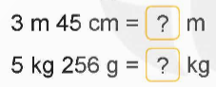  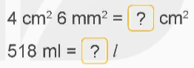  b) Số?  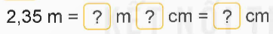  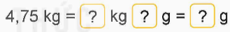  - GV mời HS chia sẻ kết quả.  - Mời các HS khác nhận xét, bổ sung.  - GV nhận xét tuyên dương (sửa sai).  Chốt: Khi viết các số đo đại lượng dưới dạng STP, ta cần dựa vào đâu?  - Nêu các cách viết số đo đại lượng dưới dạng STP?  Bài 3. V (7-8’)  Quan sát các số thập phân trong bảng rồi làm tròn.  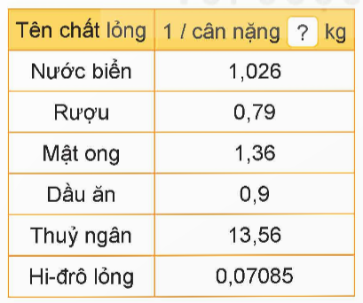  - Soi bài  - GV yêu cầu HS nêu kết quả.  - GV nhận xét, tuyên dương.  Chốt: Khi làm tròn STP đến hàng bất kì ta làm thế nào? | - HS đọc đề bài, cả lớp theo dõi.  - HS làm việc cá nhân.  - 2HS đổi PHT, chữa bài cho nhau, thống nhất kết quả.  - Các nhóm báo cáo kết quả.  + 37,364  + 508,42  + 0,025  + 1000,071  - Bạn hãy nêu cách viết số 1000,071?  - Lắng nghe, (sửa sai nếu có)  - Viết từ hàng cao đến hàng thấp, viết phần nguyên, viết dấu phẩy rồi viết đến phần thập phân.  - HS đọc đề bài  - HS làm b/c phần a  3 m 45 cm = 3, 45 m  5 kg 256 g = 5, 256 kg  4 cm² 6 mm² = 4,06 cm²  518 ml = 0, 518 l  - Nhận xét, chia sẻ. Bạn hãy giải thích cách làm 4 cm² 6 mm² = 4,06 cm²? (chuyển về hỗn số rồi chuyển về số thập phân)  HS làm b/c phân b  b) 2,35 m = 2 m 35 cm = 235 cm  4,75 kg = 4 kg 75 g = 4075 g  - Bạn hãy chia sẻ cách làm 4,75 kg = 4 kg 75 g = 4075 g?  - HS trả lời  - HS nhận xét bổ sung.  a) Làm tròn đến số tự nhiên gần nhất các số thập phân ứng với dầu ăn và thuỷ ngân.  Dầu ăn: 0,9 = 1  Thuỷ Ngân: 13,56 = 14  b) Làm tròn đến hàng phần mười các số thập phân ứng với rượu và mật ong.  Rượu: 0,79 = 0,8  Mật ong: 1,36 = 1,4  c) Làm tròn đến hàng phần trăm các số thập phân ứng với nước biển và hi-đrô lỏng.  Nước biển: 1.026 = 1,03  Hi-đrô lỏng: 1.07085 = 0,070  - HS nêu kết quả.  - HS lắng nghe.  - Ta cần so sánh chữ số ở hàng liền sau hàng cần làm tròn với 5. Nếu bé hơn 5 thì làm tròn xuống, còn lại thì làm tròn lên.
Bài 4. Nhóm (  Từ năm thẻ 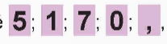 hãy lập tất cả các số thập phân bé hơn 1.  - GV phát cho mối nhóm các thẻ ghi số và dấu phẩy.  - GV yêu cầu HS thảo luận nhóm thành lập tất cả các số thập phân từ năm thẻ số.  - Em có nhận xét gì về các số vừa lập?  Chốt: Muốn viết được các STP từ các chữ số đã cho theo yêu cầu của bài ta làm thế nào?  3. Củng cố, dặn dò (2-3’)  - Chơi trò chơi: Vui đốt lửa trại  - Qua tiết học, em có cảm nhận như thế nào?  - GV nhận xét, dặn dò bài về nhà. | - HS lắng nghe trò chơi.  - Nhóm nhận thẻ số và thẻ dấu phẩy.  - HS thảo luận nhóm.  - Chia sẻ  Các số có phần nguyên = 0  - Ta chọn chữ số ở hàng cao nhất (hàng đơn vị = 0, vì bài yc số lập được < 1, các chữ số còn lại thuộc phận thập phân, mỗi chữ số 1 hàng, sau đó đổi vị trí các chữ số ở phần TP cho nhau).  - HS dùng BC chọn đáp án.  - HS chia sẻ nhóm đôi, trước lớp
Điều chỉnh sau bài dạy

